Spis treści

projekcja zegarka przy pomocy neopixeli na wahdle. Marek Fudaliński Marcin sośniak 2

Systemy Wbudowane AGH  
Dokumentacja szczegółowa

# projekcja zegarka przy pomocy neopixeli na wahdle. Marek Fudaliński Marcin sośniak

1. Materiały:

* Arduino Pro Mini
* Cewka do indukcyjnego zasilania Arduino pro Mini
* Neopixele WS2812B 12 sztuk
* Silnik elektryczny bez szczotkowy D1811-2000
* Cyfrowy Czujnika Hala U9 TLE4905 sztuk 1
* Magnes neodymowy 1
* Programator AVR Dragon
* laminat bawełniano-fenolowy TCF
* laminat epoksydowo-szklany
* izolowane kable metr
* + BOM (w mechanika/BOM.txt):
  + element;ilość;Norma/opis;
  + M3x8;3;DIN7991 stal czarna;
  + M3x10;8;DIN7991 stal czarna;
  + M2x10;1;DIN933 stal czarna;
  + M3x5;1;DIN912 stal czarna;
  + M3x8;1;DIN913 stal czarna;
  + M3x12;3;dystans mosiadz gwint wewntrzny-zewnętrzny;
  + M3x20;3;dystans polietylen gwint wewntrzny-wewnętrzny;
  + M3x25;1;dystans mosiadz gwint wewntrzny-wewnętrzny;
  + silnik;1; silnik D1811-2000;

1. Budowa Mechaniki: 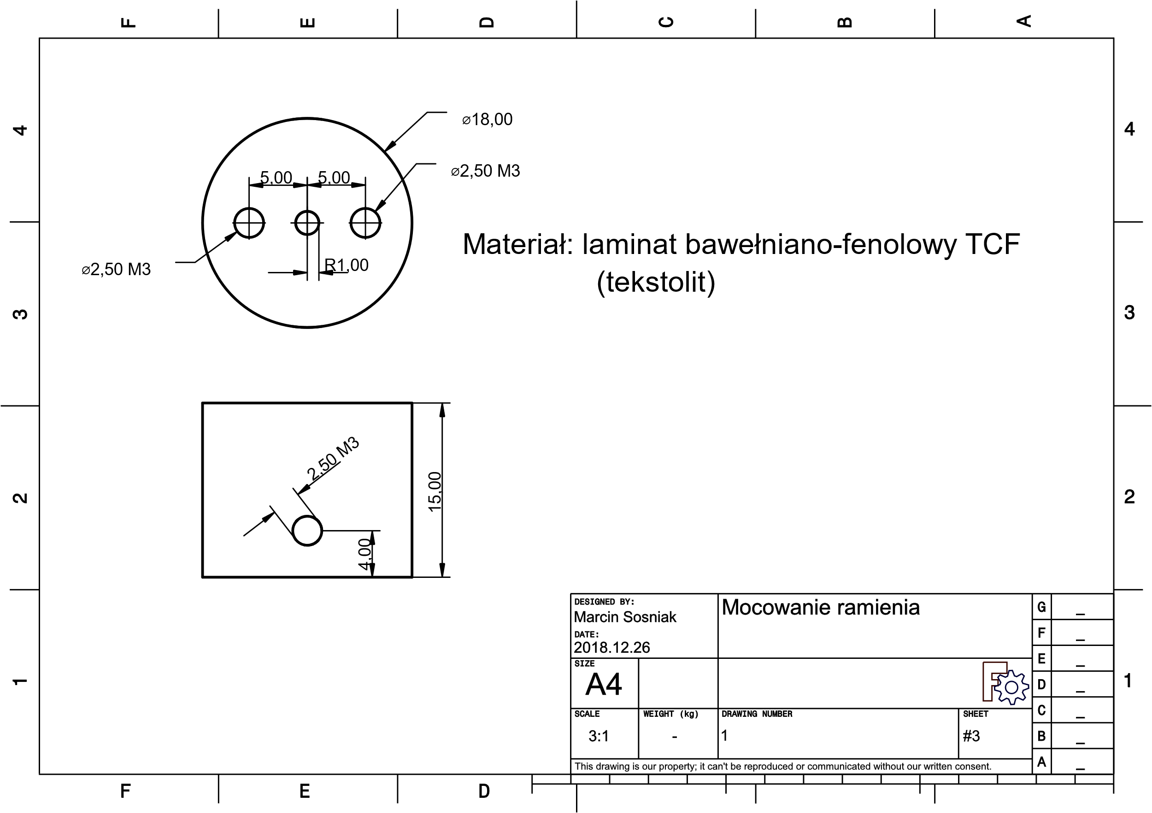

1 mocowanie Ramienia [mechanika/mocowanie.svg]

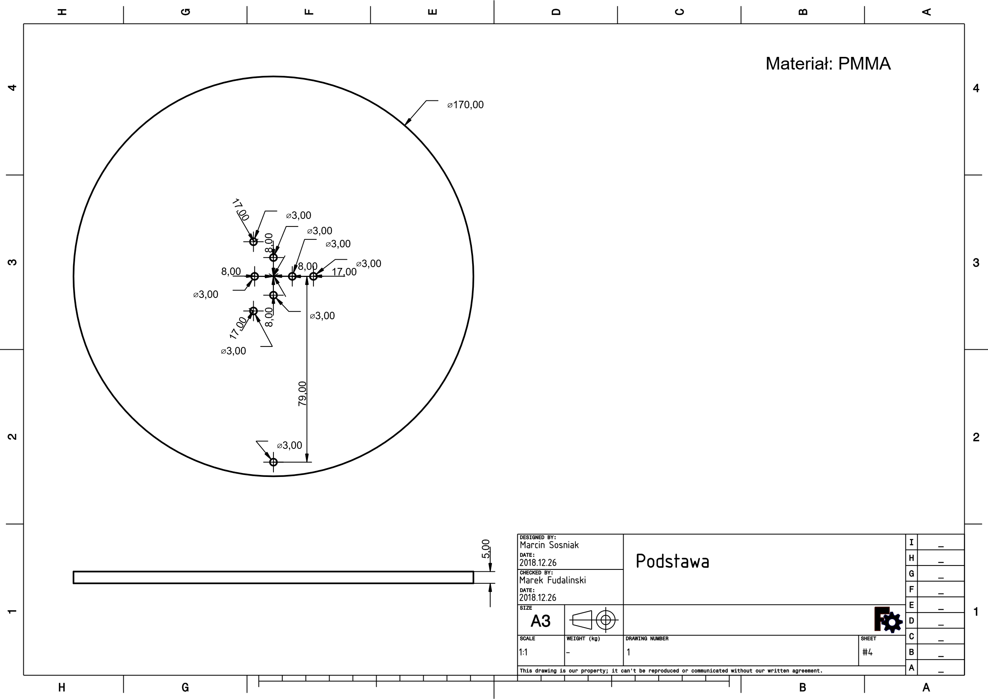

2 Podstawa [mechanika/Podstawa.svg]

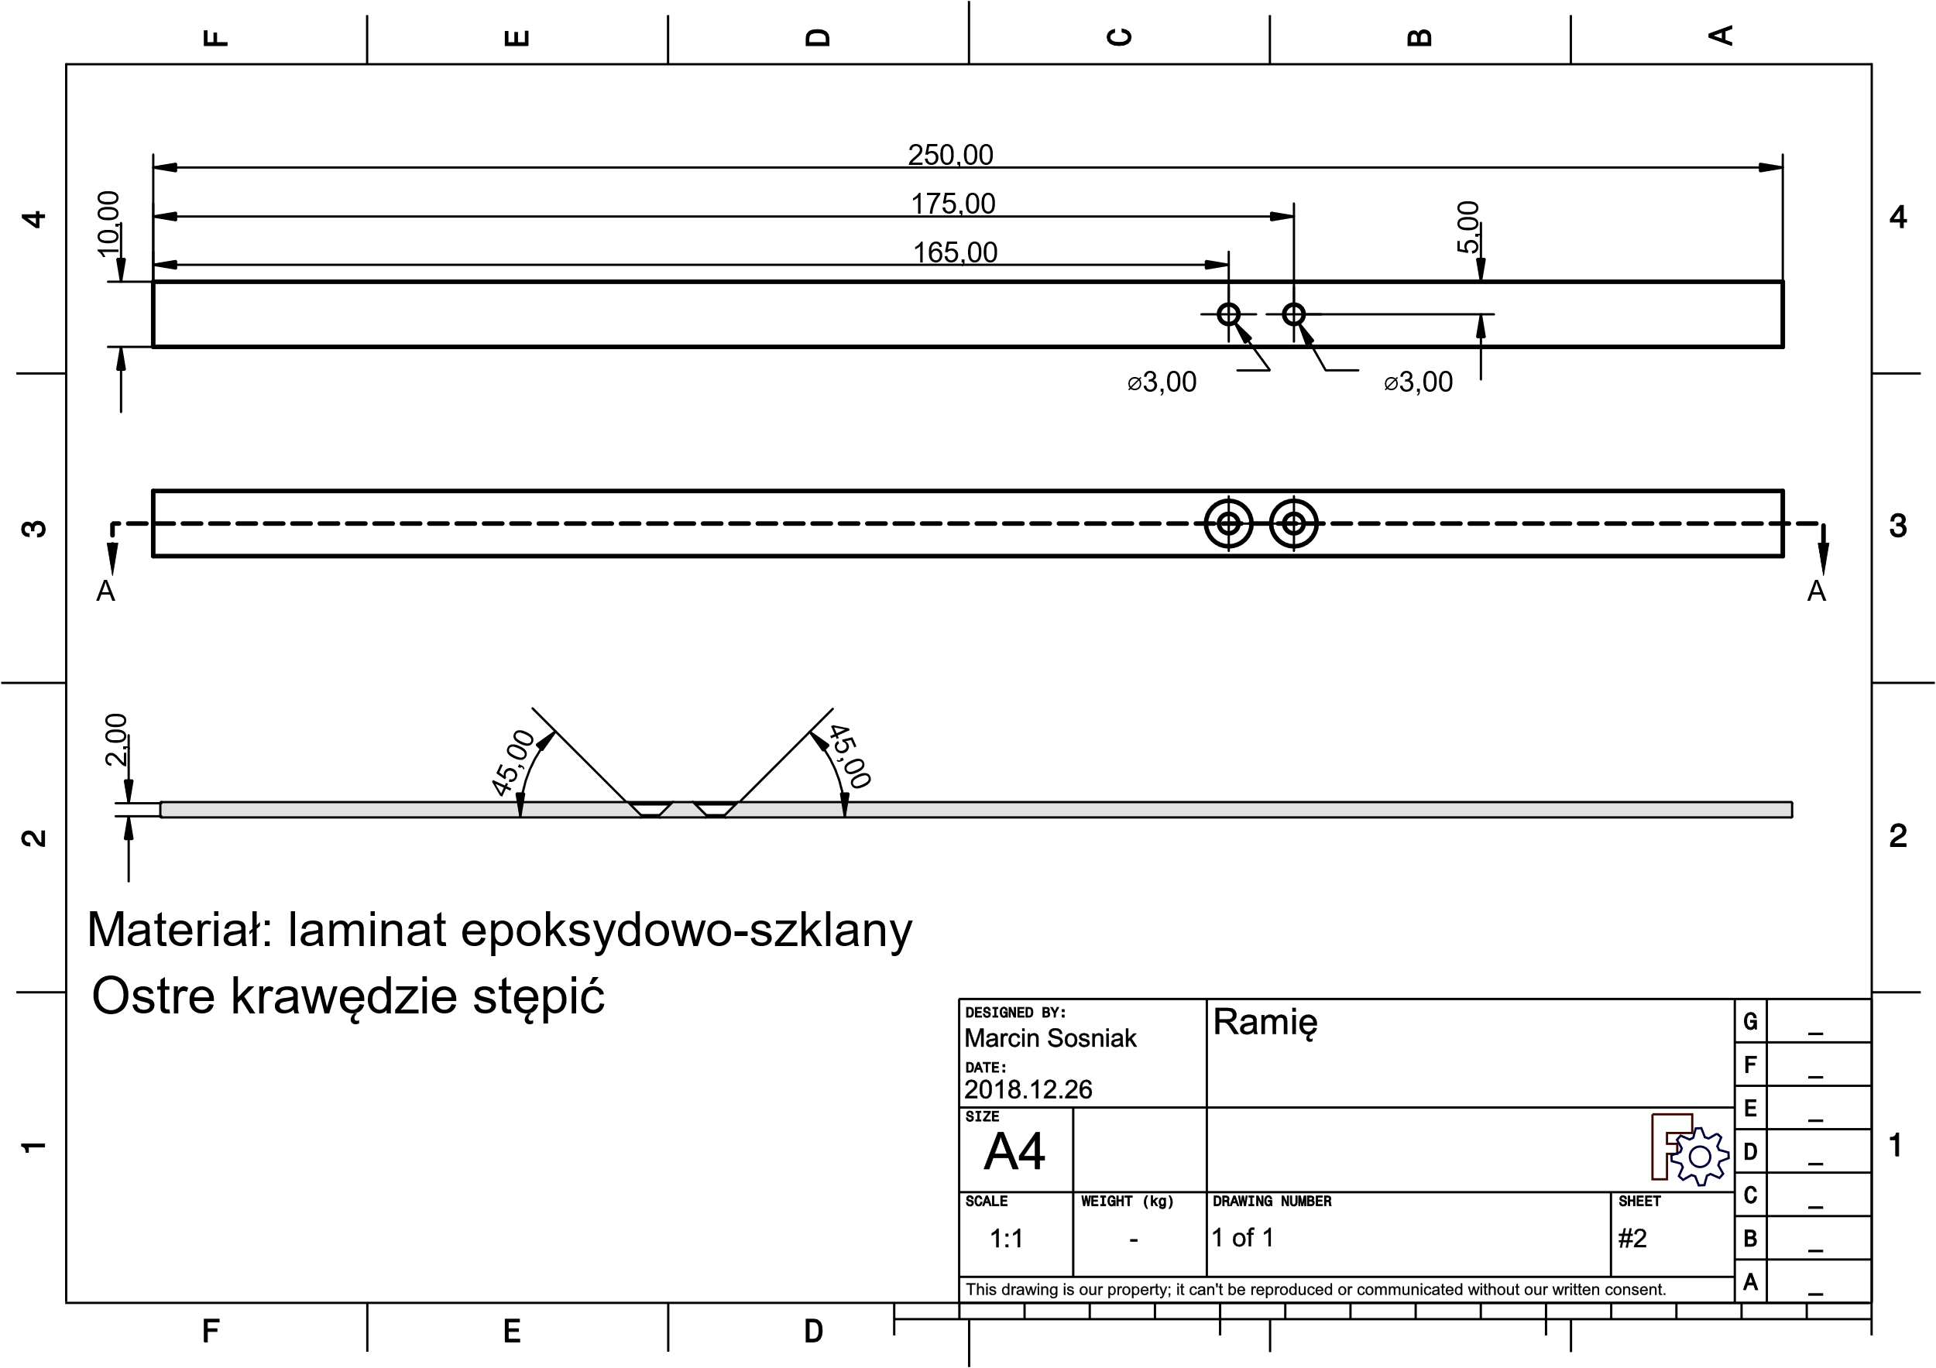

3 Ramię [mechanika/ramie.svg]

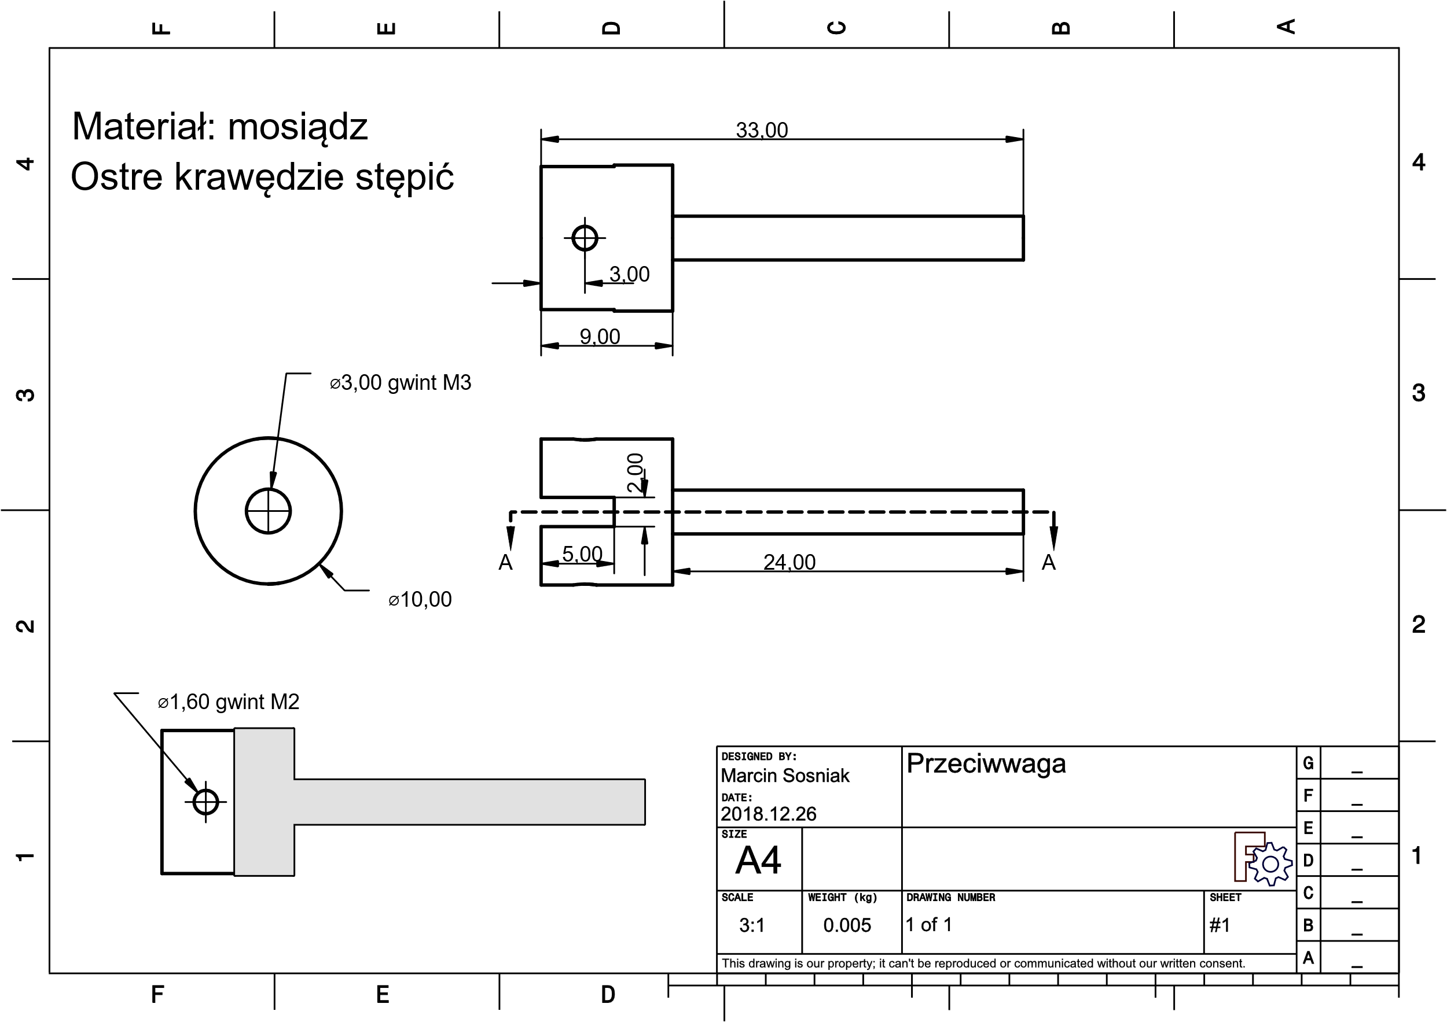

4Przeciwwaga [mechanika/przeciwwaga.svg]

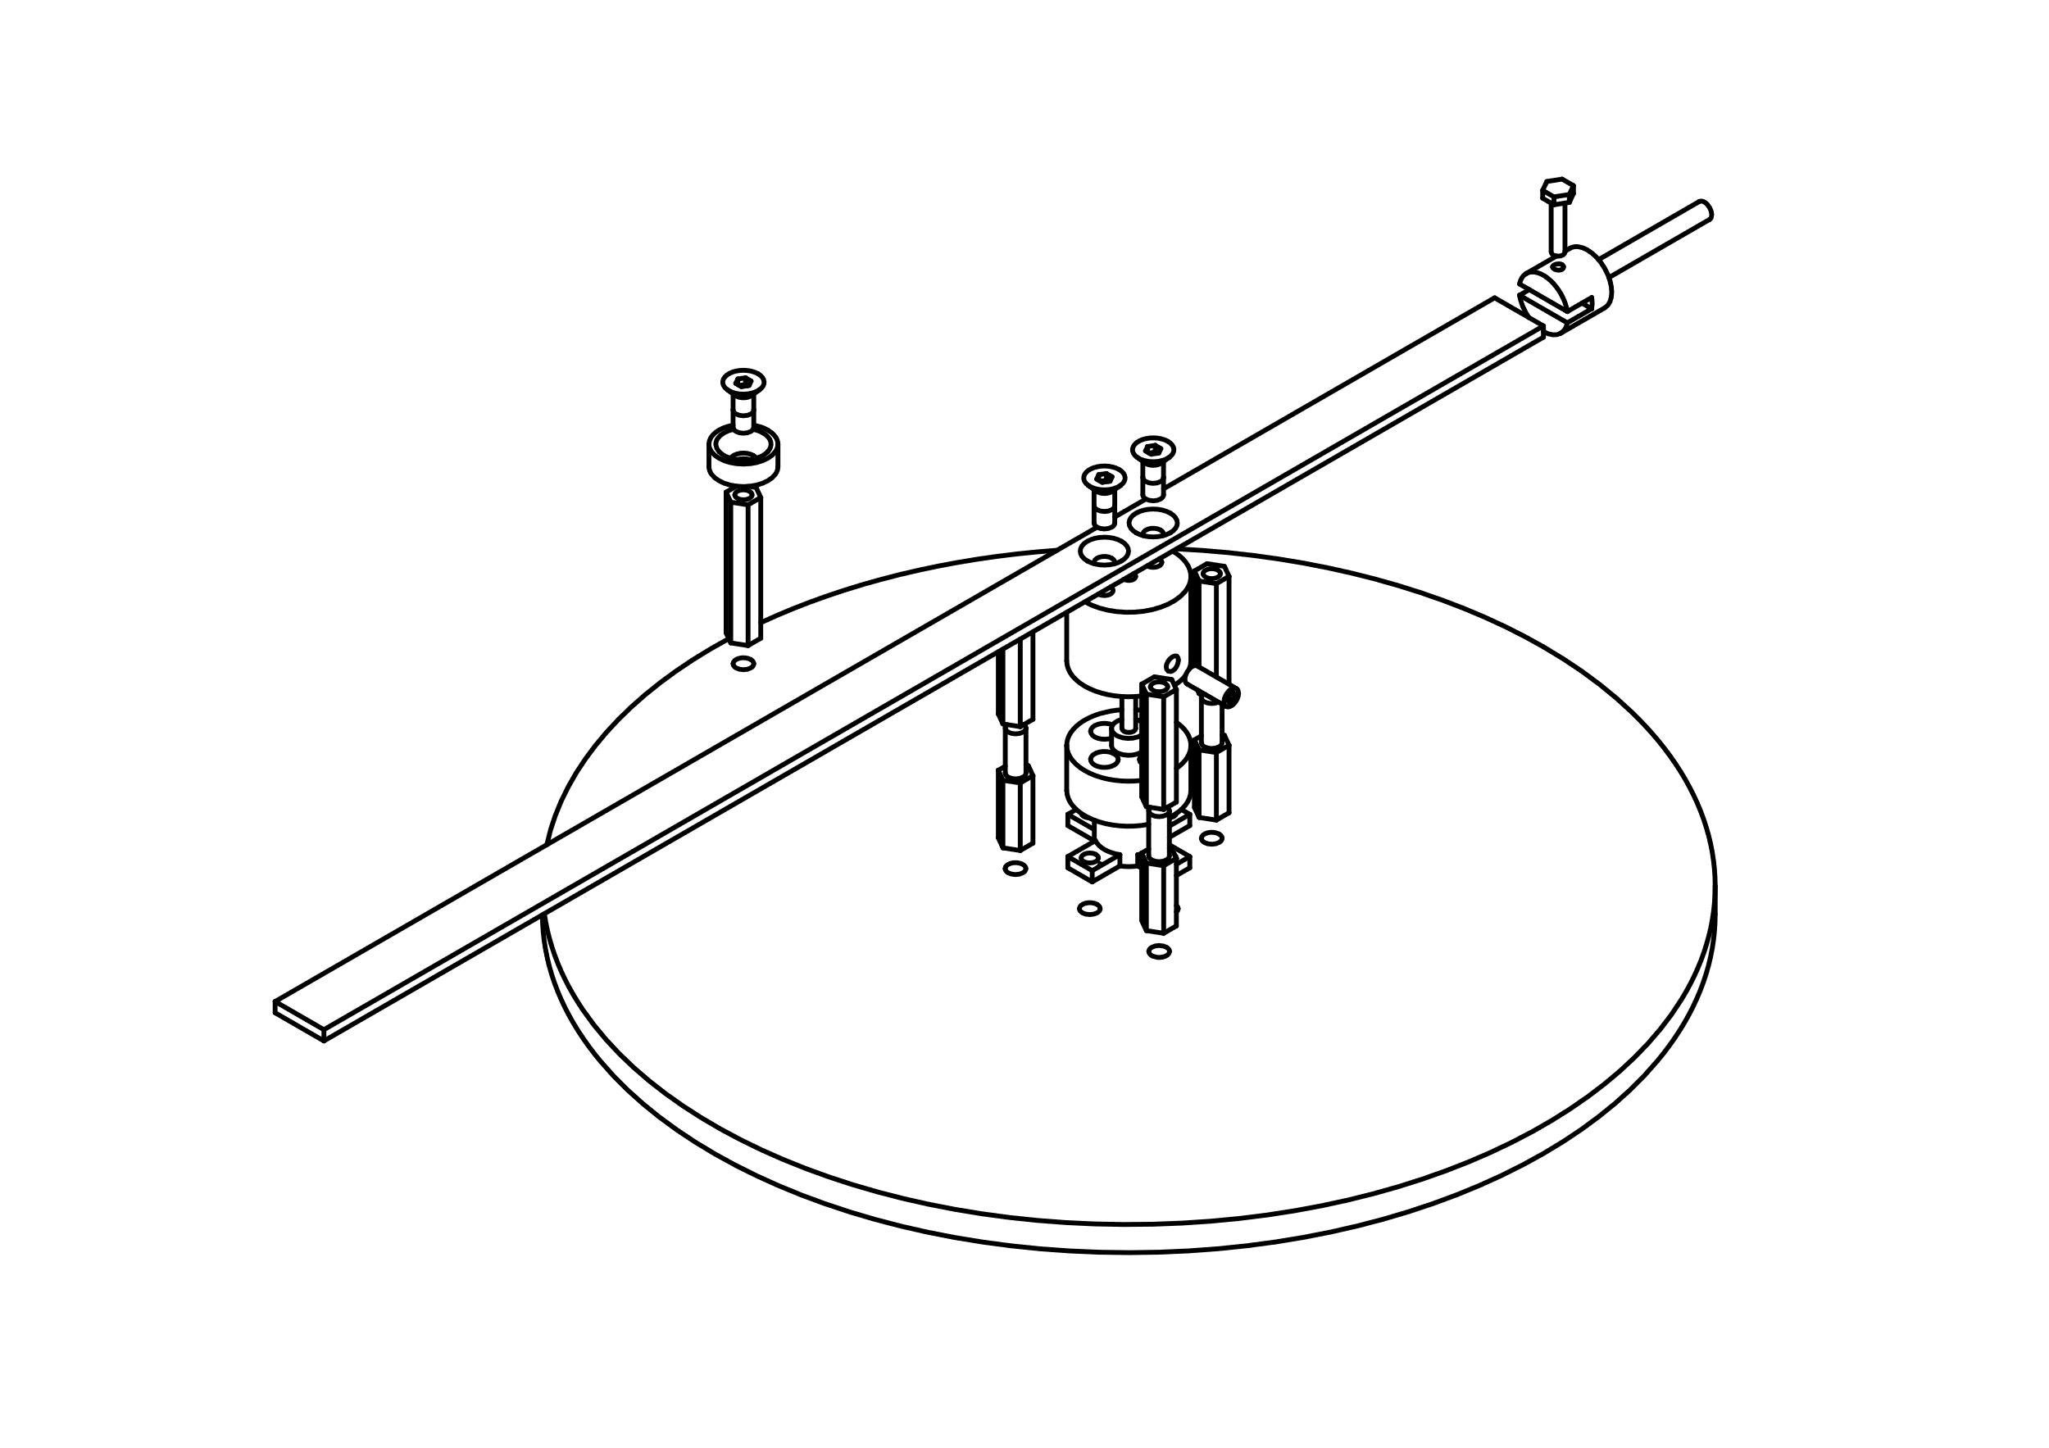

aksometryczny1 [mechanika/aksometryczny_1.svg]

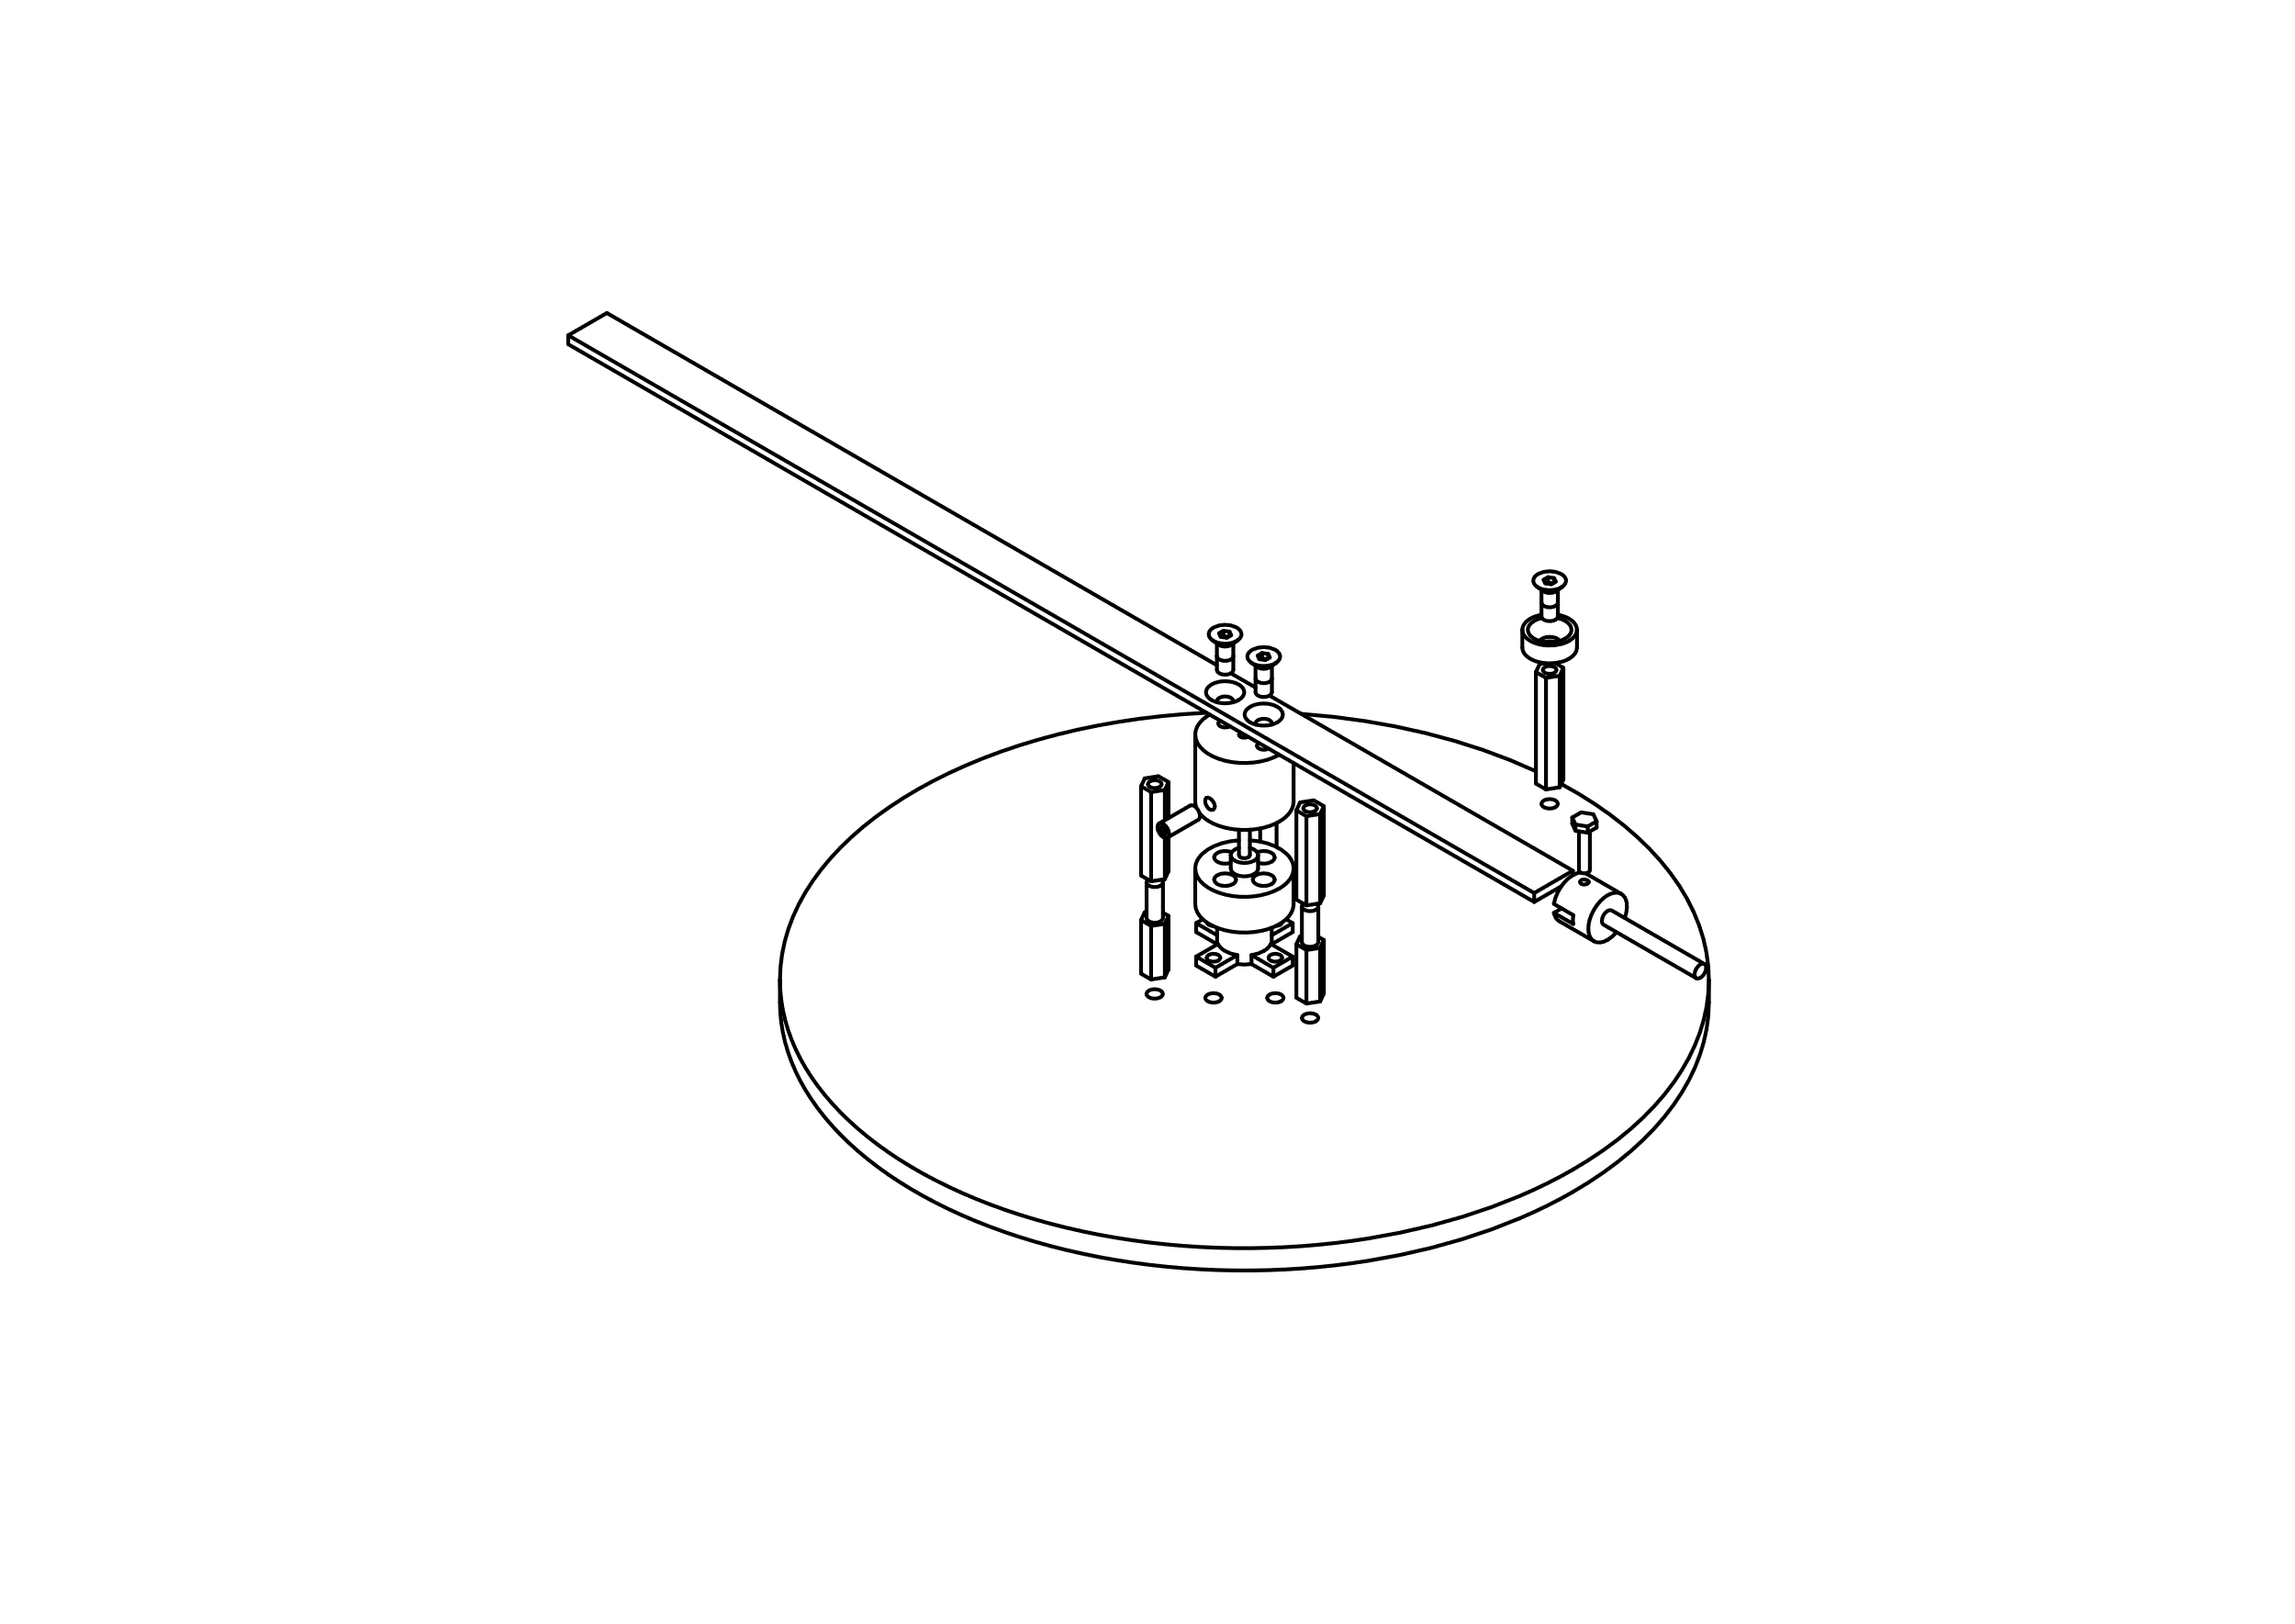

aksometryczny2 [mechanika/aksometryczny_2.svg]

1. Schematy:

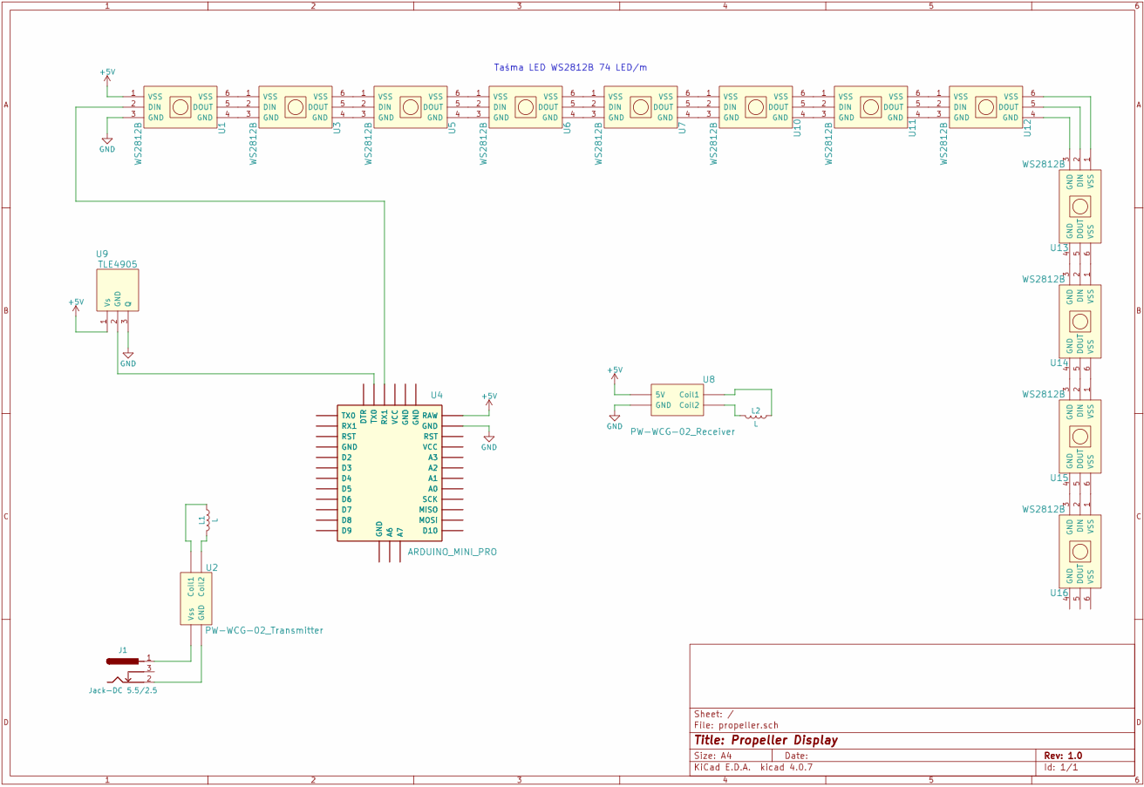

7 Propeller Display [Schematy/propeller.sch.svg]

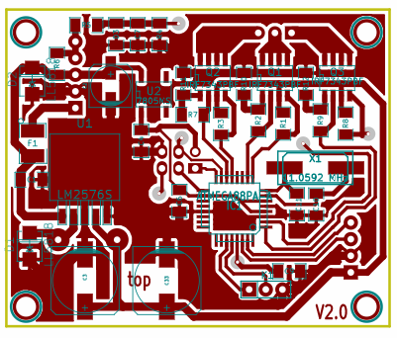

sterownik_BLDC [Schematy/sterownik_BLDC.SCH.svg]

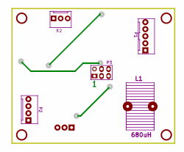

sterownik_BLDC_bottom [Schematy/sterownik_BLDC_bottom.PCB.svg]

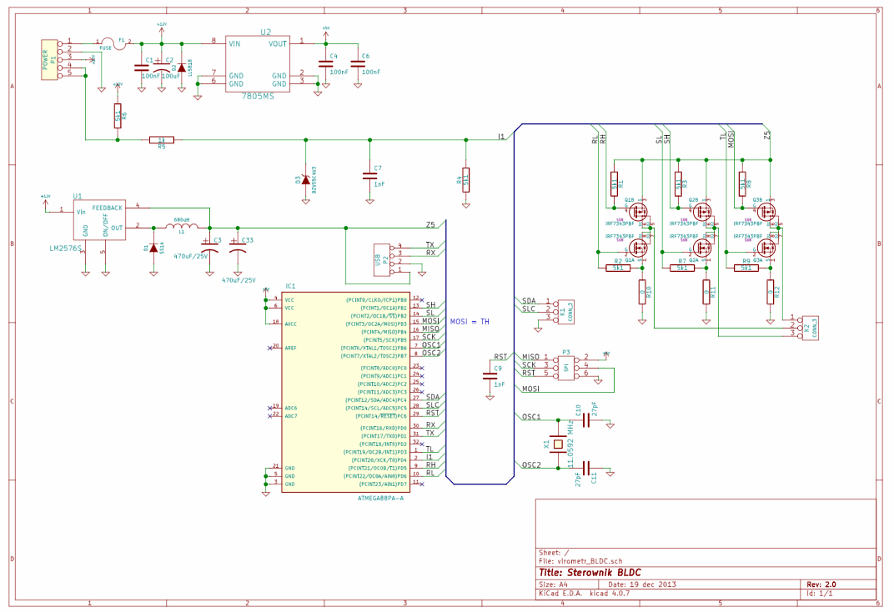

sterownik_BLDC_top [Schematy/sterownik_BLDC_top.PCB.svg]

1. Pomiary

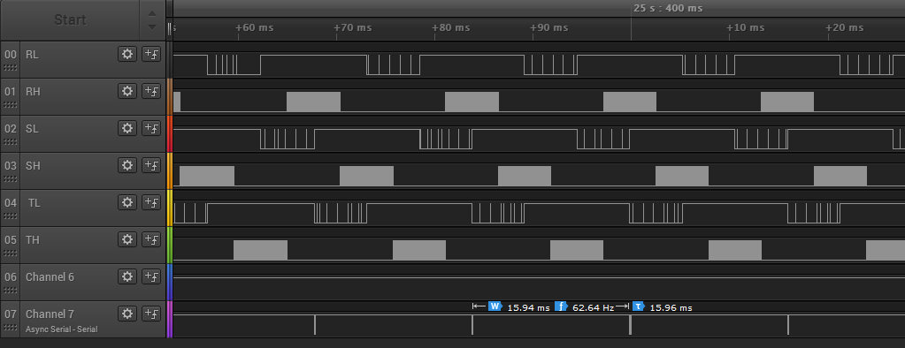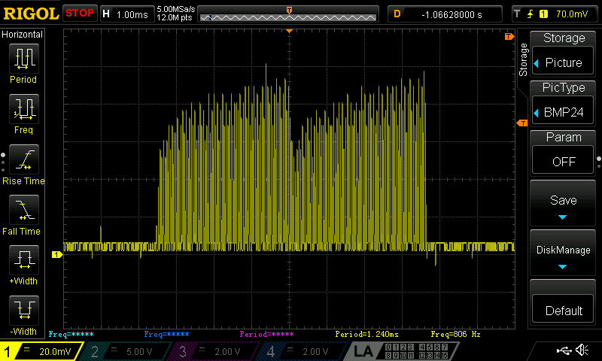

11 Sterowanie silnikiem [pomiary/Sterowanie_silnikiem_ZMINIONE_KANALY_xL_Z_xH.png]

12 Wysyłanie sygnału do diod [pomiary/Pomiar_pradu_10A_na_V .bmp]